Consignes :

Déposer au plus tard la veille les docs sur moodle : pdf comprenant une page de présentation(couverture du dossier(IUT de Lannion, Année universitaire 2024-2025, BUT informatique, semestre 1, SAE 1.06, « Découverte de l’environnement économique et numérique », Coca-Cola Distribution, noms et prénoms des membres, groupe TD))doit utiliser toute une page A4, document paginé (numéro de pages / nombre de pages total(on ne pagine pas la page de couverture), police : Calibri taille 12, interligne 1,5,justifié).

Dossier comprend affiche caractéristiques orga, diagnostic externe (OT).

Organisation : Coca-Cola

Rôles :

- Arthur Chauvel : porte-parole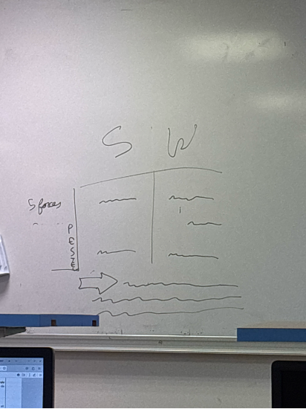

- Yannis Le Chevere : scribe

- Marceau Le Sech : la personne qui déposera les fichiers sur Moodle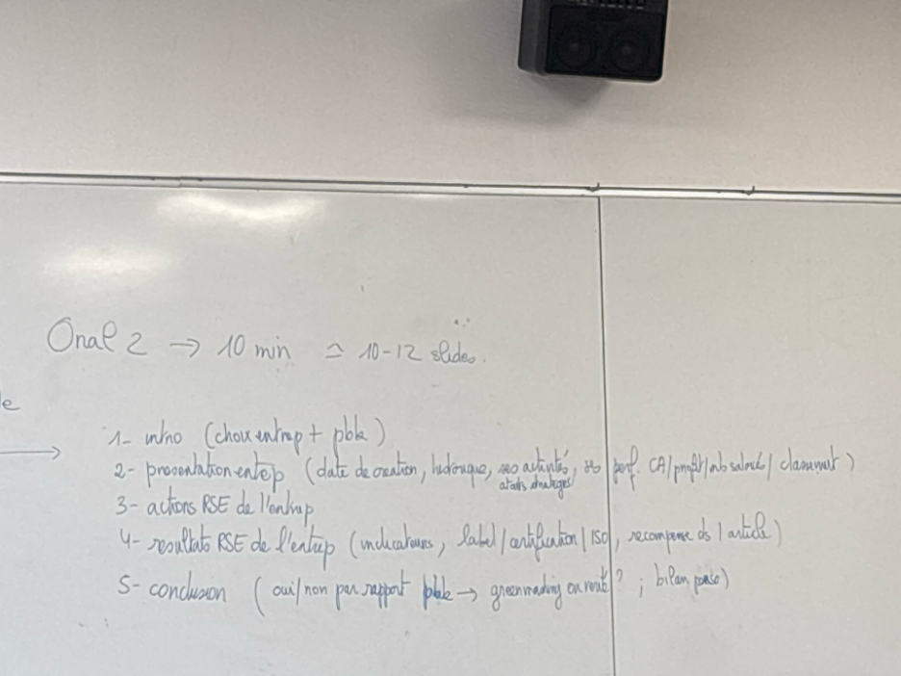

- Simon Guigue : scribe

